项目总结报告
文档信息
属性 | 内容
项目名称 | 私域合伙人裂变与分销核算系统
项目代号 | partner-system
项目版本 | v1.0.0
编制日期 | 2026-06-15
编制人 | 项目组

一、项目概述
1.1 项目背景
随着私域流量运营的深入发展，企业需要一套完整的合伙人管理系统来实现客户资源的裂变式增长，同时通过自动化佣金核算降低人工成本。本项目基于此需求，历时 15 天完成从需求分析到交付的全过程。
1.2 项目目标达成情况
目标项 | 目标 | 实际 | 达成情况
功能完整性 | 100% 需求实现 | 100% | ✅ 已达成
文档完备性 | 8 份核心文档 | 8 份 | ✅ 已达成
测试覆盖率 | 核心功能 100% 通过 | 28/28 用例通过 | ✅ 已达成
代码质量 | 可运行可部署 | 三端均可启动 | ✅ 已达成
1.3 技术架构总结
架构项 | 说明
架构模式 | 前后端分离 + RESTful API
前端技术 | Vue 3 + Element Plus（管理后台）+ Vant 4（移动端）
后端技术 | Node.js + Express.js + Prisma ORM
数据库 | MySQL 8.0（17 张表）
缓存 | Redis 7.x
认证方式 | JWT Token

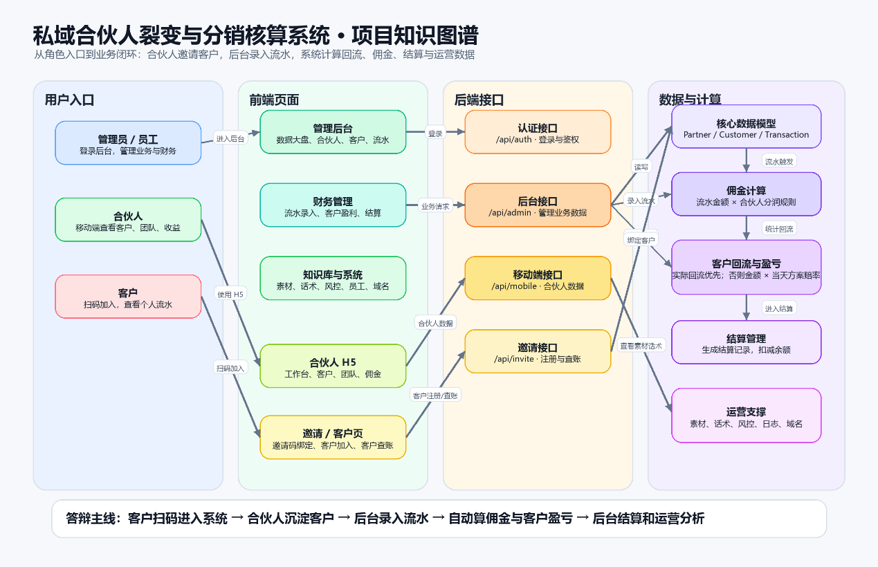

二、技术成果
2.1 核心算法实现
算法名称 | 实现状态 | 说明
直推佣金计算 | ✅ 已完成 | 交易金额 × 直推比例 %
团队佣金计算 | ✅ 已完成 | 有上级时自动触发
阶梯分润计算 | ✅ 已完成 | 按月业绩匹配档位
Excel 智能匹配 | ✅ 已完成 | 4 级优先级模糊匹配
倍投策略推演 | ✅ 已完成 | 三种策略公式引擎
结算事务处理 | ✅ 已完成 | Prisma 事务保证一致性
2.2 系统特性清单
特性类别 | 具体特性 | 状态
安全性 | JWT 认证、bcrypt 加密、SQL 注入防护 | ✅ 已完成
可靠性 | 事务保证、错误处理、日志记录 | ✅ 已完成
易用性 | Excel 批量导入、智能匹配、三步弹窗 | ✅ 已完成
可扩展性 | 多域名配置、多级分类、角色权限 | ✅ 已完成
可维护性 | 模块化设计、统一响应格式、完善日志 | ✅ 已完成
2.3 关键技术亮点
亮点 | 说明
Excel 批量导入的智能匹配机制 | 支持 4 级匹配优先级（精确 → 忽略大小写 → 去空格 → 包含）；三步骤弹窗交互（上传 → 预览确认 → 结果展示）；支持多工作表解析
动态倍投精算表 | 三种倍投策略算法（固定倍数 / 平滑递增 / 指数倍投）；实时推演投入产出；可视化结果表格
二级分销合规设计 | 严格限制为二级分销（合伙人 → 下级合伙人 → 客户）；团队佣金仅计算一级上级

三、功能交付清单
3.1 管理后台（18 个页面）
序号 | 功能模块 | 功能点数 | 状态
1 | 数据大盘 | 统计指标 + 图表 | ✅ 已完成
2 | 合伙人管理 | CRUD + 邀请码 + 冻结 | ✅ 已完成
3 | 客户管理 | CRUD + 归属维护 | ✅ 已完成
4 | 客户报备 | 提交 + 审核 | ✅ 已完成
5 | 流水录入 | 手动 + Excel + 归档 | ✅ 已完成
6 | 手工记账 | 记录查询 | ✅ 已完成
7 | 方案赔率 | 配置 + 复制 | ✅ 已完成
8 | 客户盈利 | 统计分析 | ✅ 已完成
9 | 结算管理 | 出款操作 | ✅ 已完成
10 | 月度结算汇总 | 月度报表 | ✅ 已完成
11 | 素材管理 | 上传下载 | ✅ 已完成
12 | 客户画像提取 | 特征分析 | ✅ 已完成
13 | 话术管理 | 分类 + 内容 | ✅ 已完成
14 | Q&A 反驳 | 问答库 | ✅ 已完成
15 | 风控字典 | 敏感词库 | ✅ 已完成
16 | 员工管理 | 账号 + 权限（仅管理员） | ✅ 已完成
17 | 域名管理 | 多域名切换（仅管理员） | ✅ 已完成
18 | 操作日志 | 审计追踪（仅管理员） | ✅ 已完成
3.2 移动端 H5（16 个页面）
序号 | 功能模块 | 状态
1 | 工作台首页 | ✅ 已完成
2 | 我的客户 | ✅ 已完成
3 | 营销物料 | ✅ 已完成
4 | 个人中心 | ✅ 已完成
5 | 报备客户 | ✅ 已完成
6 | 佣金明细 | ✅ 已完成
7 | 记账本 | ✅ 已完成
8 | 往期流水 | ✅ 已完成
9 | 我的团队 | ✅ 已完成
10 | 结算记录 | ✅ 已完成
11 | 话术库 | ✅ 已完成
12 | 动态倍投精算表 | ✅ 已完成
13 | Q&A 反驳应对 | ✅ 已完成
14 | 风控红线字典 | ✅ 已完成
15 | 微信绑定 | ✅ 已完成
16 | 客户加入 | ✅ 已完成
3.3 后端 API（40+ 接口）
分类 | 接口数量 | 说明
认证接口 | 5 | 登录、微信绑定等
合伙人接口 | 9 | CRUD + 冻结 + 二维码等
客户接口 | 4 | CRUD 操作
交易接口 | 6 | 录入 + 导入 + 归档等
佣金接口 | 2 | 查询明细
结算接口 | 3 | 出款 + 汇总
方案接口 | 4 | 赔率 CRUD + 复制
移动端接口 | 10 | 工作台 + 团队 + 推演等
其他接口 | 7 | 素材 / 话术 / Q&A / 域名 / 日志等

四、文档交付清单
序号 | 文档名称 | 文件路径 | 页数 | 用途
1 | 项目启动书 | docs/01-项目启动书.md | 3 页 | 项目立项依据
2 | README.md | README.md | 5 页 | 项目概览和快速开始
3 | 需求规格说明书 | docs/02-需求规格说明书.md | 14 页 | 功能和原型定义
4 | 概要设计说明书 | docs/03-概要设计说明书.md | 18 页 | 架构和数据库设计
5 | 详细设计说明书 | docs/04-详细设计说明书.md | 13 页 | 算法和组件设计
6 | 测试报告 | docs/05-测试报告.md | 9 页 | 质量和缺陷报告
7 | 用户手册 | docs/06-用户手册.md | 15 页 | 操作指南
8 | 项目总结报告 | docs/07-项目总结报告.md | 本页 | 成果汇总
9 | 数据库脚本 | partner_system.sql | — | 建表和初始化数据

五、项目经验总结
5.1 做得好的方面
经验 | 说明
前后端分离清晰 | API 层独立，便于前后端并行开发和后期维护
Excel 导入体验好 | 三步弹窗 + 智能匹配，大幅提升数据录入效率
佣金计算自动化 | 录入即算佣，减少人工错误
文档齐全完整 | 覆盖了软件工程全生命周期的各阶段文档
三级权限体系 | admin / staff / partner 权限隔离清晰
5.2 遇到的问题及解决方案
问题 | 原因 | 解决方法
移动端端口冲突 | Vite 默认端口被占用 | 更换端口并增加端口检测
数据库连接失败 | .env 配置信息错误 | 修正连接字符串并提供检查脚本
员工账号缺失 | 未执行种子数据初始化 | 运行 seed.js 并加入部署流程
Excel 格式兼容性 | 不同版本 Excel 格式差异 | 使用 XLSX 库统一解析
5.3 后续改进方向
改进方向 | 优先级 | 说明
性能优化 | 中 | 大文件异步导入、查询缓存
数据导出 | 一般 | 增加 CSV / Excel 报表导出
消息通知 | 一般 | 站内信、微信模板消息推送
离线支持 | 低 | 移动端 PWA 离线缓存
数据备份 | 低 | 定时自动备份到云存储

六、运维指南
6.1 日常运维检查项
检查项 | 频率 | 命令 / 方法
服务状态 | 每日 | pm2 list 或查看进程
磁盘空间 | 每周 | df -h
数据库备份 | 每日 | mysqldump 或自动备份任务
Redis 状态 | 每周 | redis-cli info memory
日志检查 | 每日 | 查看 error 级别日志
SSL 证书 | 每月 | 检查有效期
6.2 常见运维问题处理
问题：后端服务无法启动
排查步骤 | 操作
1 | 检查 Node.js 版本是否 ≥ 18
2 | 检查 .env 文件是否存在且配置正确
3 | 检查 MySQL 和 Redis 是否正常运行
4 | 查看 server/logs/ 目录下的日志文件
问题：数据库连接超时
排查步骤 | 操作
1 | 检查 MySQL 服务是否运行
2 | 检查 DATABASE_URL 中的主机端口是否正确
3 | 检查防火墙是否放行 3306 端口
4 | 检查 MySQL 最大连接数是否充足
问题：前端页面白屏
排查步骤 | 操作
1 | 检查浏览器控制台是否有报错
2 | 检查后端 API 是否正常响应
3 | 检查 Vite 开发服务器是否运行
4 | 清除浏览器缓存后重试
6.3 数据备份策略
备份类型 | 频率 | 保留期 | 存储位置
数据库全量 | 每天凌晨 2 点 | 30 天 | 本地 + 远程
数据库增量 | 每小时 | 7 天 | 本地
上传文件 | 每天 | 30 天 | 对象存储
日志文件 | 每天 | 90 天 | 本地压缩

七、项目团队
角色 | 职责
项目经理 | 整体规划与协调
后端开发 | Express API + 数据库设计
前端开发（Admin） | 管理后台 Vue3 页面
前端开发（Mobile） | 移动端 H5 页面
测试工程师 | 功能测试与 Bug 跟踪
文档工程师 | 各类文档编写

八、附录
8.1 项目文件结构总览
目录 / 文件 | 说明
server/ | 后端源码
server/src/ | 业务代码
server/prisma/ | 数据库模型
server/uploads/ | 上传文件目录
admin/ | 管理后台前端
admin/src/ | Vue3 源码
admin/dist/ | 构建产物
mobile/ | 移动端 H5
mobile/src/ | Vue3 源码
mobile/dist/ | 构建产物
docs/ | 项目文档（8 份）
partner_system.sql | 数据库脚本
README.md | 项目说明
8.2 版本历史
版本 | 日期 | 说明
v0.1 | 2026-06-01 | 项目初始化，搭建框架
v0.5 | 2026-06-07 | 核心功能开发完成
v0.8 | 2026-06-12 | 全部功能开发完成
v0.9 | 2026-06-14 | 测试修复完成
v1.0 | 2026-06-15 | 正式发布，文档齐全

